MIII S3 – Koncepcja cebuli współpracy

Koncepcja „cebuli współpracy”

Warstwy „cebuli współpracy” składają się z następujących elementów:
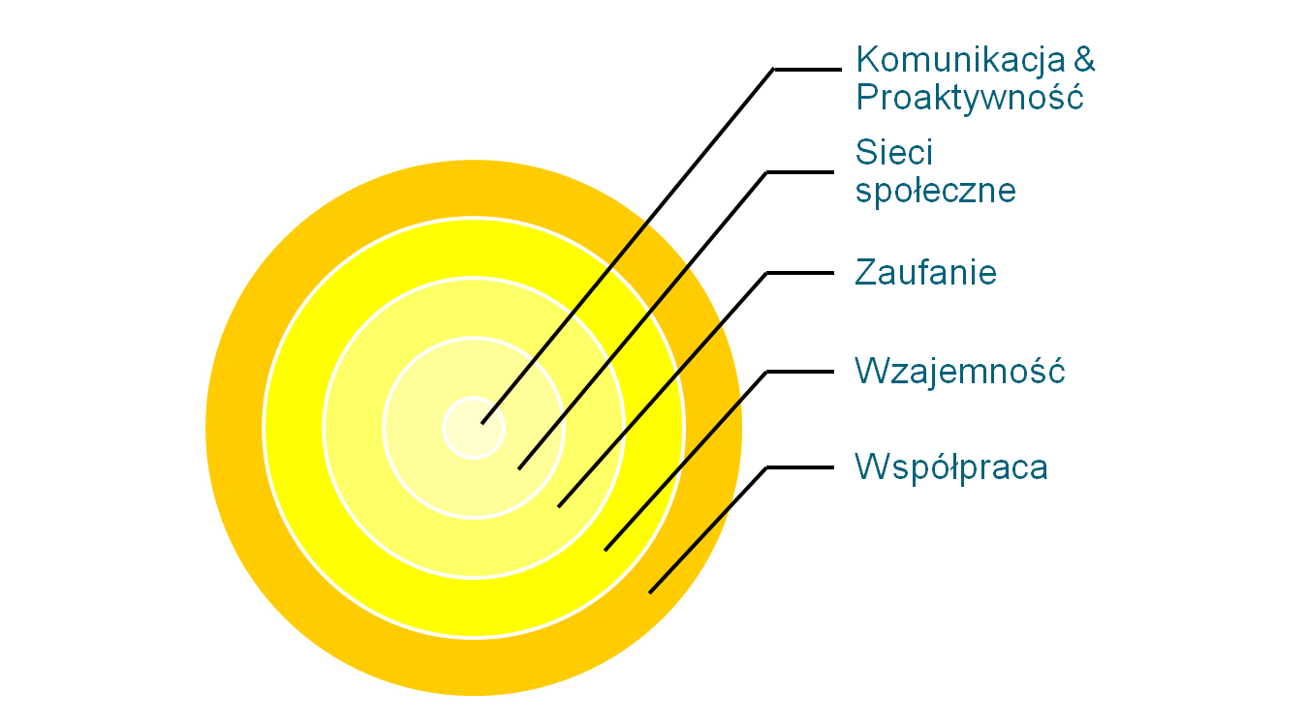

KOMUNIKACJA - nastawienie na słuchanie drugiej strony oraz jasne komunikowanie swoich potrzeb i wątpliwości.
PROAKTYWNOŚĆ - gotowość i wola do działania na rzecz dobra wspólnego oraz branie odpowiedzialności za innych.
SIECI SPOŁECZNE - kontakty i relacje międzyludzkie, znajomości (szczególnie nieformalne).
ZAUFANIE - dawanie przestrzeni innym osobom na realizację ich pomysłów, wiara
w to, że mogą być pomocni.
WZAJEMNOŚĆ - inwestycja na przyszłość, a nie wymiana „1 za 1”

Na podstawie materiałów projektu „Szkoła współpracy”, szkolenie dla nauczycieli, źródło: www.szkolawspolpracy.pl, dostęp z dn. 20.12.2017 r.

